object_tracking_system

1. 서론
2022년부터 2023년까지 군 복무를 하면서 단거리 지대공 유도무기인 천마가 훈련하는 모습을 보면서 막연한 호기심을 가졌습니다. 전역 이후 ROS라는 운영체제를 공부하면서, 실제로 ROS를 활용한 실습을 하고 싶었습니다. 이에 따라 군 복무 당시 궁금증으로만 남겨두었던 천마와 비슷한 시스템을 구현해보고 싶었습니다.
천마는 탐지 레이더와 추적 레이더가 표적과 미사일의 경로를 일치시키는 시선 지령 유도 방식을 사용합니다. 개인이 실제 레이더나 고속 비행체, 미사일을 구현하기에는 여러 제약이 많아 이를 비전 기반의 추적 시스템으로 재해석하였습니다. 레이더는 카메라로, 유도탄 발사 장치는 2축 서보모터로 대체하여, 실시간으로 물체를 인식하고 중앙 조준선을 유지하는 자동 추적 시스템을 구현하는 것을 목표로 하였습니다.
2. 전체적인 구성
• pc: yolo를 이용한 객체 인식(rpi는 yolo를 이용하기 버거움 pc이용)
• 아두이노: 시리얼 통신을 이용해 각도를 받아 회전
• 라즈베리파이: 카메라, flask server, 각도 계산 및 전송
• 아크릴판을 활용해 전체적인 하드웨어 제작
3. 개발 과정
• 객체 인식
초기에는 USB 카메라와 MobileNetSSD 모델을 사용했으나, 낮은 해상도와 모델 성능의 한계로 인해 원거리 객체 인식률이 저조했습니다. 이를 위해 고해상도 라즈베리파이 전용 카메라로 교체하고, 객체 탐지 성능이 뛰어난 YOLO 모델을 도입했습니다. 이 과정에서 라즈베리파이의 연산 리소스 한계를 극복하고자, YOLO 추론 과정은 PC에서 처리하도록 시스템을 구성하여 실시간 처리 속도를 확보했습니다. 또한, 카메라의 image_raw 데이터가 정상적으로 출력되는지 실시간으로 확인하기 위해 Flask 스트리밍 서버를 구축하여 연동했습니다.
- Flask 서버를 통한 실시간 이미지
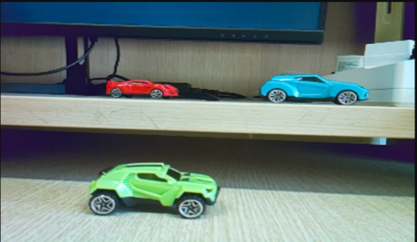
YOLO의 탐지 결과인 바운딩 박스 데이터를 입력 받아, 별도의 후처리 연산 알고리즘을 통해 각 객체의 중심 좌표와 면적, 그리고 프레임 내 상대적 위치 정보를 직접 산출하였습니다. 이렇게 2차 가공된 정량 데이터를 바탕으로 다수의 객체 중 특정 타겟 만을 정밀하게 선별하는 조건부 필터링 로직을 구현했습니다. 추적 대상의 선정은 객체 클래스(이름), 수평 위치(좌/우), 수직 위치(상/하), 그리고 면적 기반의 위치라는 4가지 파라미터의 조합을 통해 제어되며, 사용자가 설정한 조건을 모두 만족하는 객체를 최종 타겟으로 고정하여 안정적인 추적이 가능하도록 설계했습니다.

- 파라미터 설정(이름, 면적(앞/뒤), 좌/우, 상/하)
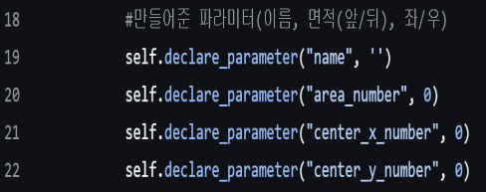
- YOLO 결과 데이터를 통한 필요로 하는 특징 데이터 얻기
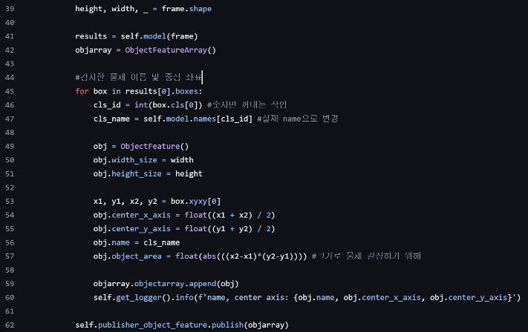
• 모터 제어
단순히 픽셀 좌표 차이를 사용하는 것이 아니라, 라즈베리파이 카메라의 수평 화각(54도) 특성을 반영하여 픽셀 단위의 오차를 실제 제어에 필요한 각도 단위로 정규화 했습니다. 추가로 PID 제어의 적분 항이 과도하게 누적되어 발생하는 안티 와인드업 현상을 방지하기 위해, 적분 오차의 범위를 +-30으로 제한하는 Clamping 기법을 적용했습니다. 이를 통해 타겟이 시야에서 벗어나거나 기구적으로 멈췄을 때 발생할 수 있는 급격한 오버슈트를 사전에 차단했습니다.
- 픽셀을 실제 각도로 전환 및 안티 와인드업 방지를 위한 설정
객체 추적 시스템의 정밀도를 높이기 위해 위치형 PID 제어 수식을 적용하였습니다(u(t) = Kp*e(t) + Ki*∫e(t)dt + Kd*de(t)/dt). 추가로 단순히 고정된 이득 값을 사용하는 대신, 오차의 크기에 따라 제어 파라미터를 변경하는 가변 이득 기법을 도입했습니다. 기준 오차는 2도로 설정했으며, 그 이유는 오차가 클 때 Ki와 Kd 값을 상대적으로 높게 설정함으로써 정지 마찰력과 관성을 극복하고 목표 지점까지 빠르게 도달하기 위해 적분 항의 누적 속도를 높여 출력을 강화해야 하기 때문입니다. 반대로 오차가 작을 때 Ki와 Kd 값을 낮게 설정함으로써 목표 지점에 거의 도달했을 때, 작은 오차에도 모터가 과민하게 반응하여 미세하게 떨리는 진동 현상을 방지하고 부드럽게 정지하기 위해서입니다.
- 현재 오차에 따른 PID 계수 설정
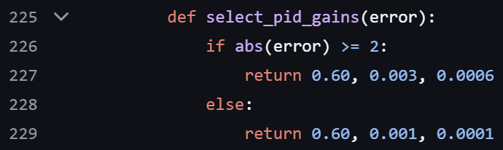
PC와 아두이노 제어부 간의 데이터 신뢰성을 확보하기 위해 ASCII 문자열 기반의 프로토콜을 설계했습니다. PC가 목표 각도를 전송하는 Command(예: x:90)를 수신하면 아두이노는 하드웨어 장착 방향에 따른 보정 연산을 수행하여 즉시 모터를 구동하며, PC가 현재 상태를 요청하는 Feedback(예: receive_x) 신호를 보내면 아두이노가 현재 모터의 각도를 반환하도록 구성했습니다. 이러한 양방향 통신 구조를 통해 개방 루프 제어의 불확실성을 제거하고, 실제 모터 위치를 기반으로 하는 정밀 제어를 구현했습니다.
- 시리얼 통신을 통한 각도 수신/송신
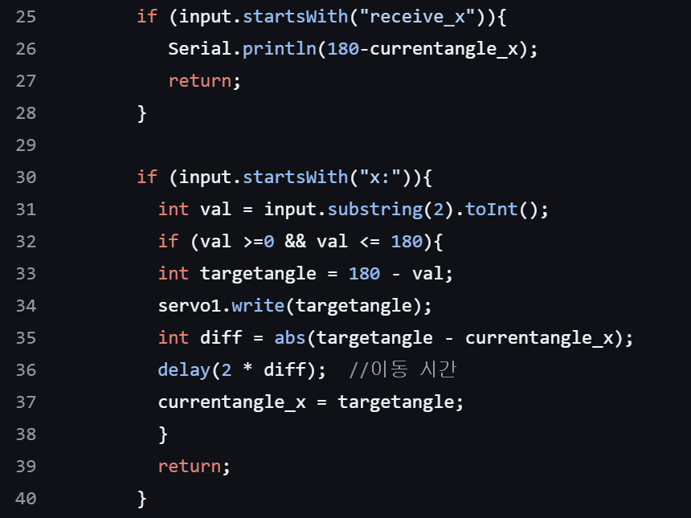
• 시스템의 안전성 및 효율성
시스템의 안정적인 운용을 위해 ROS 2 노드 통신과 Flask 기반 웹 스트리밍을 병렬로 처리하는 멀티스레드를 사용했습니다. 이 과정에서 두 개의 스레드가 공유 자원인 이미지 프레임에 동시에 접근할 경우 발생할 수 있는 데이터 충돌을 방지하고자, Lock 동기화 기법을 적용하여 데이터의 무결성을 확보했습니다.
고해상도 영상의 실시간 수신 프로세스와 연산 부하가 높은 AI 추론 프로세스를 분리하여 시스템 성능을 최적화했습니다. 입력되는 모든 프레임에 대해 추론을 수행할 경우 발생할 수 있는 전체 시스템 지연을 막기 위해, 0.4초 주기의 독립적인 타이머 인터럽트를 활용하여 YOLO 연산을 비동기적으로 수행하도록 설계했습니다. 이를 통해 AI 연산 부하가 영상 스트리밍의 실시간성에 영향을 주지 않도록 부하를 효율적으로 분산했습니다.
로봇의 운용 유연성을 극대화하기 위해 ROS 2 파라미터 서버를 활용한 런타임 동적 재설정 기능을 구현했습니다. add_on_set_parameters_callback을 통해 시스템을 중단하거나 노드를 재시작하지 않고도 추적 대상의 이름, 크기(면적), 위치 조건 등을 실시간으로 변경할 수 있도록 설계하였습니다. 결과적으로 다양한 테스트 환경과 미션 요구사항에 즉각적으로 대응할 수 있는 효율적인 제어 인터페이스를 구축했습니다.
4. 마무리
• 제어 성능 분석
실험 결과, 객체 추적 시스템은 목표 허용 오차 범위 내에 3초 이내로 진입(Settling Time)하는 성과를 보였으며, 이를 통해 시스템의 신속성과 정확성을 입증하였습니다. 추가로 PID 제어를 통해 초기 오버슈트를 제어하고 목표물에 빠르게 도달하는 유의미한 결과를 얻었습니다.
• 한계점 및 개선 방안
목표 값에 도달한 직후 미세한 잔류 진동 현상이 관찰되었습니다. 원인 분석 결과, 현재의 하드웨어 고정 방식이 테이프 등을 활용한 상태여서 서보 모터 구동 시 발생하는 반작용력을 충분히 지지하지 못하기 때문인 것으로 판단됩니다.
향후 3D 프린팅을 활용하여 모터와 카메라 모듈에 최적화된 전용 브라켓을 설계 및 제작한다면, 기구적 유격과 진동을 물리적으로 제거하여 시스템의 제어 안정성을 획기적으로 개선할 수 있을 것입니다.
알고리즘 측면으로 모델이 출력하는 바운딩 박스 좌표 자체의 미세한 떨림을 보정하기 위해, 이동 평균 필터(Moving Average Filter)나 칼만 필터(Kalman Filter)를 적용하여 입력 데이터의 신뢰성을 높일 수 있다고 생각합니다. 또한 영상 처리와 통신 과정에서 필연적으로 발생하는 시스템 지연을 극복하기 위해, 물체의 이동 벡터를 계산하여 미래 위치를 미리 제어하는 피드포워드(Feed-forward) 알고리즘 도입을 통해 동적 추적 성능을 고도화할 수 있다고 생각합니다.

a) 객체 추적 장치 전체적인 모습
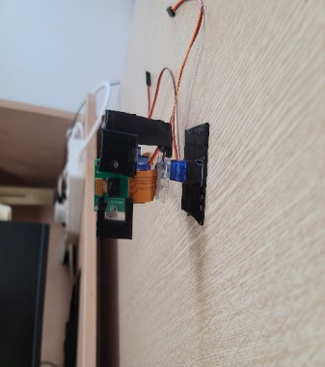
b) 결과 그래프
